Додаток
до рішення
Зеленодольської міської ради
від __.__.2021 №_____

ПЛАН СОЦІАЛЬНО-ЕКОНОМІЧНОГО РОЗВИТКУ ЗЕЛЕНОДОЛЬСЬКОЇ МІСЬКОЇ ОБ’ЄДНАНОЇ ТЕРИТОРІАЛЬНОЇ ГРОМАДИ НА 2021 РІК

м.Зеленодольськ
2021

ЗМІСТ
- ВСТУП
- АНАЛІТИЧНА ЧАСТИНА
  - ЗАГАЛЬНА ХАРАКТЕРИСТИКА
  - АНАЛІЗ ФІНАНСОВО-БЮДЖЕТНОЇ СИТУАЦІЇ
  - SWAT-АНАЛІЗ
- СТРАТЕГІЧНІ НАПРЯМКИ РОЗВИТКУ ЗЕЛЕНОДОЛЬСЬКОЇ МІСЬКОЇ ОБ’ЄДНАНОЇ ТЕРИТОРІАЛЬНОЇ ГРОМАДИ
- ЗАХИСТ НАСЕЛЕННЯ І ТЕРИТОРІЙ ВІД НАДЗВИЧАЙНИХ СИТУАЦІЙ ТЕХНОГЕННОГО ТА ПРИРОДНОГО ХАРАКТЕРУ, ЗАБЕЗПЕЧЕННЯ ПОЖЕЖНОЇ БЕЗПЕКИ ЗЕЛЕНОДОЛЬСЬКОЇ МІСЬКОЇ ОБ’ЄДНАНОЇ ТЕРИТОРІАЛЬНОЇ ГРОМАДИ
- МОНІТОРИНГ РЕАЛІЗАЦІЇ ПЛАНУ СОЦІАЛЬНО ЕКОНОМІЧНОГО РОЗВИТКУ ЗЕЛЕНОДОЛЬСЬКОЇ МІСЬКОЇ ОБ’ЄДНАНОЇ ТЕРИТОРІАЛЬНОЇ ГРОМАДИ
- ДОДАТОК 1 ДО ПЛАНУ ДО ПЛАНУ СОЦІАЛЬНО-ЕКОНОМІЧНОГО РОЗВИТКУ ЗЕЛЕНОДОЛЬСЬКОЇ МОТГ НА 2021 РІК
- ДОДАТОК 2 ДО ПЛАНУ ДО ПЛАНУ СОЦІАЛЬНО-ЕКОНОМІЧНОГО РОЗВИТКУ ЗЕЛЕНОДОЛЬСЬКОЇ МОТГ НА 2021 РІК
- ДОДАТОК 3 ДО ПЛАНУ ДО ПЛАНУ СОЦІАЛЬНО-ЕКОНОМІЧНОГО РОЗВИТКУ ЗЕЛЕНОДОЛЬСЬКОЇ МОТГ НА 2021 РІК

ВСТУП

План соціально-економічного розвитку Зеленодольської міської об’єднаної територіальної громади на 2021 рік (далі – План) розроблено структурними підрозділами виконавчого комітету Зеленодольської міської ради.
Законодавчою основою для розроблення Програми є Закон України «Про державне прогнозування та розроблення програм економічного і соціального розвитку України» та Постанова Кабінету Міністрів України від 26 квітня 2003 року №621 «Про розроблення прогнозних і програмних документів економічного і соціального розвитку та складання проекту державного бюджету» (зі змінами та доповненнями) та рекомендації Міністерства регіонального розвитку, будівництва та житлово-комунального господарства України щодо типової структури плану та показників соціально- економічного розвитку об’єднаної територіальної громади.
План розроблено з урахуванням завдань і положень:
Державної стратегії регіонального розвитку на 2021-2027 роки, затвердженої Постановою Кабінету Міністрів України від 05 серпня
2020 року №695;
Стратегії регіонального розвитку Дніпропетровської області на період до 2027 року, затвердженої рішенням Дніпропетровської обласної ради № 624-24/VIІ від 07.08.2020 р
Стратегії сталого розвитку Зеленодольської міської об'єднаної територіальної громади на 2018-2028 роки, затвердженої рішенням Зеленодольської міської ради від 25.04.2018р №713.
План визначає мету, актуальні проблеми соціально-економічного розвитку Зеленодольської міської об'єднаної територіальної громади , основні пріоритетні напрями дій, завдання, заходи, спрямовані на структурні зміни в економіці, підвищення конкурентоспроможності, вирішення соціально-економічних проблем в усіх сферах діяльності.
Прогнозні розрахунки та заходи Плану розроблені на основі аналізу поточної соціально-економічної ситуації у господарському комплексі Зеленодольської об’єднаної територіальної громади, з урахуванням тенденцій останніх місяців, пропозицій провідних підприємств базових галузей економіки.
Фінансування передбачених Планом заходів може здійснюватися за рахунок бюджету Зеленодольської міської ради, інвесторів, а також коштів державного бюджету, що спрямовуються на реалізацію державних цільових програм

2. АНАЛІТИЧНА ЧАСТИНА
2.1 ЗАГАЛЬНА ХАРАКТЕРИСТИКА
Зеленодольська міська об'єднана територіальна громада – об’єднана територіальна громада, утворена відповідно до перспективного плану формування територій громад Дніпропетровської області на виконання Закону України «Про добровільне об’єднання територіальних громад», що включає в себе 4 населених пункта, у тому числі (міських – 1, сільських – 3): м.Зеленодольськ, с.Мала Костромка, с.Велика Костромка та с.Мар’янське.
Центр Зеленодольської МОТГ - місто Зеленодольськ
Через місто проходить автомобільна дорога Т 0419 та місцева автодорога м. Апостолове-с. Велика Костромка. В північно західній частині від міста проходить залізниця. Найближча залізнична станція «Дубки» розташована в 2-х км від міста.
Зеленодольська МОТГ розташована в степовій зоні помірних широт з достатньо активною атмосферною циркуляцією, при якій відбувається рух повітряних мас із заходу на схід. Однією із особливостей клімату території є значне коливання погодних умов з року в рік. Помірно вологі роки змінюються посушливими, а посушливість часто підсилюється дією суховіїв. В цілому клімат характеризується спекотним літом і відносно холодною зимою.
Загальна територія Зеленодольської МОТГ - 31,19 тис.га.
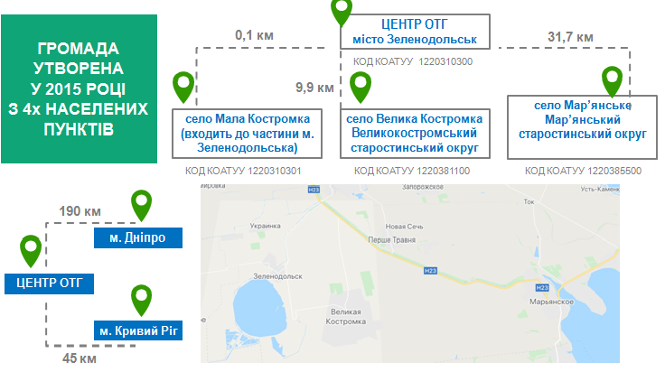

Демографічна ситуація

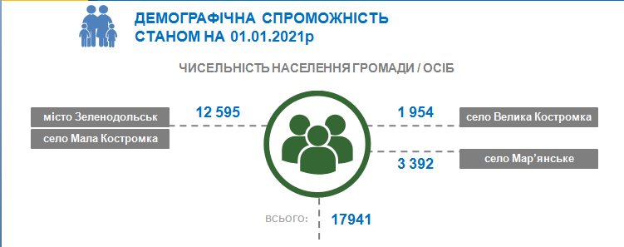
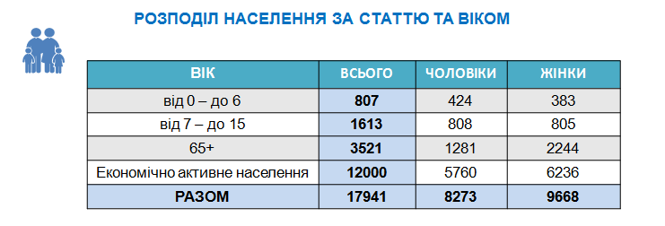
Промисловість, підприємництво, торгівля, сільське господарство

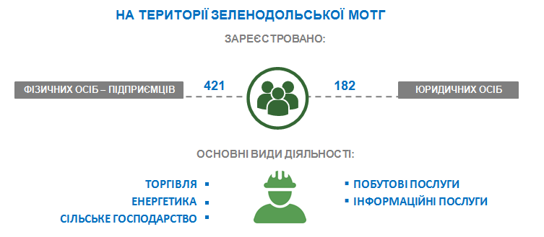
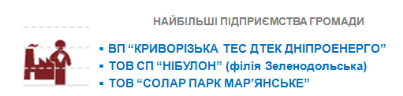
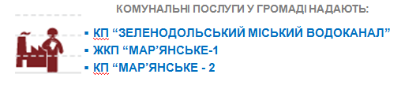
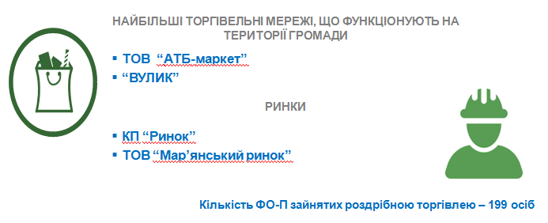
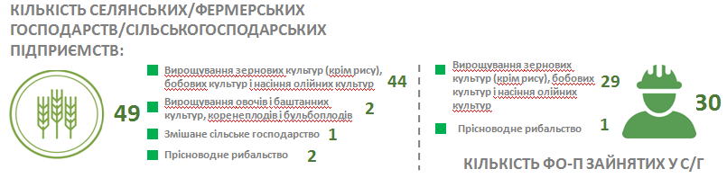Земельні ресурси громади
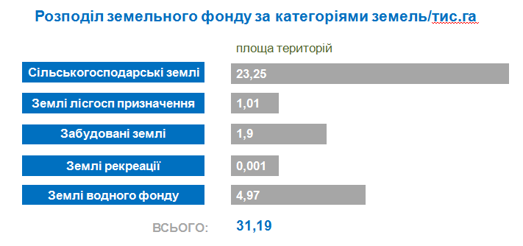
Соціальна сфера
Освіта в громаді:
Одним із стратегічних напрямків розвитку громади є освіта. Головним завданням є забезпечення якісної , сучасної дошкільної, шкільної та позашкільної освіти.
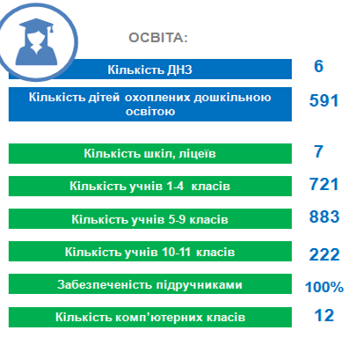
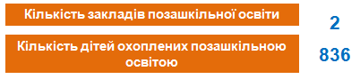

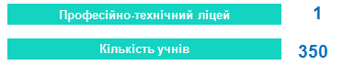
Всього у 2020-2021 навчальному році у закладах загальної середної освіти освітнім процесом охоплено 1826 учнів ( з них учні 1-4 класів – 721, учні 5-9 класів – 883, учні 10-11 класів - 222).
Кількість комп’ютерних класів в учбових закладах – 12 (188 комп’ютерів).
Забезпеченість підручниками у 2020-2021 році на рівні 100%.
На території Зеленодольської міської об’єднаної територіальної громади діє Зеленодольський центр позашкільної роботи в якому навчаються 718 дитини у 50 групах у 19 гуртках.
У Школі мистецтв охоплено навчанням в 2020-2021 році 142 вихованці.
Дошкільна освіта представлена на території громади 6 закладами дошкільної освіти (3 з яких в сільській місцевості). Відкрито навчально-виховний комплекс у с.Велика Костромка – проектна потужність 20 місць. Орієнтовна кількість дітей охоплених дошкільною освітою на 2020-2021 навчальний рік – 591.
Кількість дітей, батьки яких були учасниками або перебувають в АТО – 78.
Функціонує на території Зеленодольської міської об’єднаної територіальної громади Зеленодольський професійний ліцей де навчанням охоплено 350 учнів.
Великокостромський НВК «Загальноосвітній навчальний заклад- дошкільний навчальний заклад»
В 2021 році з метою надання якісної освіти планується проведення оптимізації мережі закладів освіти відповідно до об’єктивних потреб населення, наявних фінансових ресурсів та освітньої реформи:
Будуть оптимізовані:
Заклад дошкільної освіти «Дзвіночок» с.Велика Костромка
Мар’янська загальноосвітня школа І ступеня
Апостолівський районний ліцей-інтернат
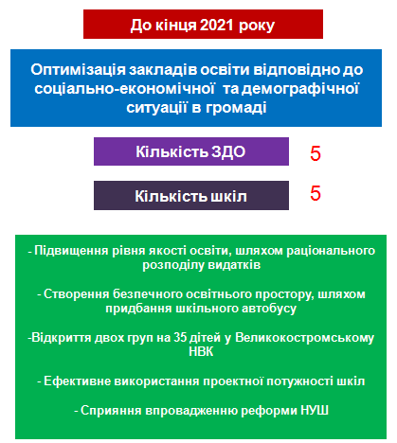
КУЛЬТУРА
Культурне дозвілля в громаді забезпечують 3 будинки культури та 1 сільський клуб(з них 2 будинки культури та 1 клуб знаходяться в сільській місцевості) та 4 бібліотеки (з них дві в сільській місцевості).
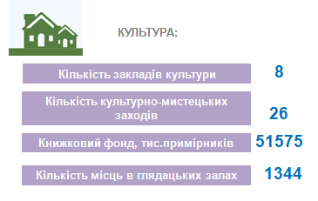.
Планується проведення понад 26 основних культурно-мистецьких заходів.
В 4 клубних закладах – 1344 місць для глядачів.
Кількість читачів у бібліотеках – 3953 особи
Книжковий фонд – 51575 примірник.
В клубних закладах проводяться концерти, розважальні програми, вистави, дискотеки, вечори відпочинку, тематичні вечори, вечори – зустрічі, репетиції, ведеться гурткова робота. Стан матеріально-технічної бази клубних закладів задовільний.
В 2021 році аналогічно з попереднім роком планується:
- забезпечити культурне дозвілля населення громади;
- залучення молоді та дітей до гуртків та колективів художньої самодіяльності;участь колективів художньої самодіяльності в культурно-мистецьких заходах.

Охорона здоров’я
На території Зеленодольської міської ради галузь охорони здоров’я представлена КНП «Зеленодольський центр первинної медико-санітарної допомоги» яке включає в себе три лікарських амбулаторії загальної практики сімейної медицини.
Затверджена та діє програма розвитку первинної медико-санітарної допомоги Зеленодольської міської територіальної громади на 2019-2021 роки (зі змінами).
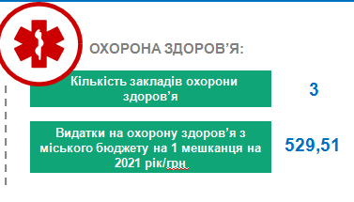
Спорт
В Зеленодольській об’єднаній територіальній громаді функціонує 1 стадіон. Збільшення кількості стадіонів не планується. Відсутні плавальні басейни. В об`єднаній територіальній громаді функціонує 1 футбольне поле, 2 тренажерних зали.
Діє дитячо-юнацька спортивна школа, кількість учнів у 2021 році - 253 дітей. Вихованці школи беруть участь у регіональних, обласних і всеукраїнських змаганнях (орієнтовна кількість учасників змагань 42).
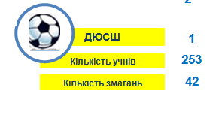

2.2 АНАЛІЗ ФІНАНСОВО-БЮДЖЕТНОЇ СИТУАЦІЇ
На 2021 рік у бюджеті Зеленодольської міської об’єднаної територіальної громади заплановано доходів до загального фонду без врахування трансферт 96780,4 тис.грн.
Найбільшу питому вагу в структурі доходів загального фонду бюджету Зеленодольської міської об’єднаної територіальної громади займає 11010000 податок та збір на доходи фізичних осіб– 58390,4 тис.грн або 60,33%, 18000000 Місцеві податки – 24280 тис.грн або 25,09%, 21050000 Плата за розміщення тимчасово вільних коштів – 10000 тис.грн або 10,33%

До надходжень від місцевих подактів Зеленодольської міської ради належать: Податок на майно 18010000 – 15830 тис.грн або 65,2% (з них: податок на нерухоме майно, відмінне від земельної ділянки – 5730 тис.грн, плата за землю – 10100 тис.грн
Єдиний податок 18050000 – 8450 тис.грн або 34,8 %

В державному бюджеті на 2021 рік передбачені міжбюджетні трансферти до міського бюджету:
- освітня субвенція – 43714,0 тис.гривень. Весь її обсяг спрямовується на оплату праці з нарахуваннями педагогічним працівникам закладів загальної середньої освіти;
- субвенція з місцевого бюджету на надання державної підтримки особам з особливими освітніми потребами за рахунок відповідної субвенції з державного бюджету - 254,75 тис.грн
- базова дотація – 3219,6 тис.гривень. Базова дотація спрямовується на поточне утримання установ і організацій соціально-культурної сфери.
Плановий фінансовий ресурс загального фонду бюджету Зеленодольської міської ОТГ складе 143982,978 тис.грн
Доходи спеціального фонду бюджету затверджено в розмірі 16820,768 тис.грн .
Найбільшу питому вагу в структурі доходів спеціаьного фонду бюджету Зеленодольської міської об’єднаної територіальної громади займає 19010000 Екологічний податок –14739,0 тис.грн або 87,62%.

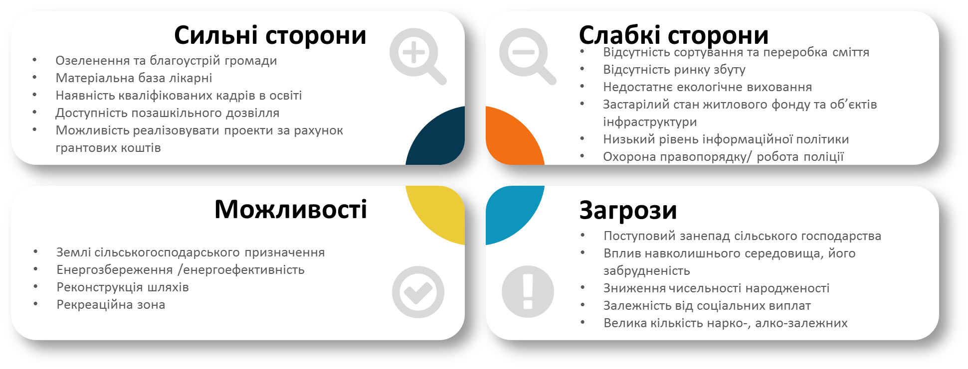
2.3 SWAT-АНАЛІЗ

3. СТРАТЕГІЧНІ НАПРЯМКИ РОЗВИТКУ ЗЕЛЕНОДОЛЬСЬКОЇ МІСЬКОЇ ОБ’ЄДНАНОЇ ТЕРИТОРІАЛЬНОЇ ГРОМАДИ
Стратегією сталого розвитку Зеленодольської міської об’єднаної територіальної громади на 2018-2028 роки визначено наступне бачення розвитку громади: Зеленодольська міська ОТГ – це місце натуральної енергії з високою якістю життя у гармонії з природою, з традиціями та інноваційною економікою і сільським господарством, які динамічно розвиваються
Стратегічна ціль 1. Підвищення рівня життя мешканців шляхом покращення доступу до соціальних послуг, навчання, освіти, послуг громадської безпеки та відпочинку, які забезпечать комфортні умови життя в єдиній громаді
Стратегічна ціль 2. Активізація місцевої спільноти та посилення процесу відновлення сіл на основі історичної та культурної спадщини
Стратегічна ціль 3. Розширення і покращення якості та енергоефективності комунальної інфраструктури, яка забезпечує підвищення комфорту проживання та посилення охорони здоров'я мешканців
Стратегічна ціль 4. Підтримка розвитку підприємництва на основі місцевих ресурсів і талантів

Одним із джерел розвитку громади, враховуючи обмеженість бюджетних коштів, є залучення інвестицій (в тому числі зарубіжних) в соціально-економічний розвиток громади з метою покращення якості життя населення, розвитку інфраструктури територій громади; достатнього матеріально-технічного забезпечення для сталого розвитку закладів, установ, організацій, підприємств Зеленольської МОТГ, сприяння стимулюванню можливостей для розвитку малого, середнього бізнесу, створення нових туристичних продуктів.

Виконавчий комітет Зеленодольської міської ради в 2021 році приймає участь у наступних міжнародних проектах і програмах:

1. Програма DOBRE/USAiD

2. Програма U-LEAD з Європою спільно з БФ "КАРІТАС Україна"

3. Український фонд соціальних інвестицій, що фінансується Німецьким банком розвитку

4. GIZ «Просування енергоефективності та імплементації Директиви ЄС про енергоефективність в Україні».

Функціонує на території громади БФ «Агенція місцевого економічного розвитку» важливими напрямками якої є робота з молоддю, волонтерська діяльність та залучення інвестицій.

В 2021 році планується проведення щорічного конкурсу міні-грантів компанії ДТЕК «Громада своїми руками» з метою благоустрою населених пунктів громади та розвитку співпраці між мешканцями, бізнесом та органами місцевого самоврядування в громаді.
Перелік пріоритетних проектів стратегічного характеру на 2021 рік, що можуть бути реалізовані за кошти державного, обласного, місцевого бюджету та інших інвестиційних джерел наведено в Додатку 1 до Плану. Перелік цільових міських програм, затверджених на 2021 рік наведено в Додатку 2 до Плану. Основні показники розвитку Зеленодольської МОТГ наведено в Додатку 3 до Плану.
4. ЗАХИСТ НАСЕЛЕННЯ І ТЕРИТОРІЙ ВІД НАДЗВИЧАЙНИХ СИТУАЦІЙ ТЕХНОГЕННОГО ТА ПРИРОДНОГО ХАРАКТЕРУ, ЗАБЕЗПЕЧЕННЯ ПОЖЕЖНОЇ БЕЗПЕКИ ЗЕЛЕНОДОЛЬСЬКОЇ МІСЬКОЇ ОБ’ЄДНАНОЇ ТЕРИТОРІАЛЬНОЇ ГРОМАДИ
Зеленодольська міська об’єднана територіальна громада (далі- громада) є однією із найбільш техногенно та екологічно небезпечних в області. Загальний стан техногенної небезпеки громади обумовлений наявністю на її території 10-ти потенційно небезпечних об’єктів, 4-х об’єктів підвищеної небезпеки, 4-х вибухопожежонебезпечних об’єктів, 2-х автозаправних станцій та 3-х хімічно-небезпечних об’єктів на яких зберігається значна кількість хімічних і пожежонебезпечних речовин. Такими об’єктами є: ВП Криворізька ТЕС «ДТЕК ПАТ Дніпроенерго», де у виробництві використовується сірчана кислота і глибина зони можливого хімічного забруднення складає 0,714 км., а у зону можливого хімічного забруднення потрапляє – 0,745 тис. чол., КП «Зеленодольський міський водоканал», де у виробництві використовується хлор і глибина зони можливого хімічного забруднення складає 0,091 км., а у зону можливого хімічного забруднення потрапляє – 0,65 тис. чол., та насосно-фільтрувальна станція КП «Мар’янське, 2», де у виробництві використовується хлор і глибина зони можливого хімічного забруднення складає 0,02 км., а у зону можливого хімічного забруднення потрапляє – 0,1 тис. чол.
Унаслідок високого рівня зношення технологічного обладнання більшості підприємств підвищеної небезпеки в громаді існує небезпека до виникнення надзвичайних ситуацій. Крім того, можливі аварії з викидом (виливом) небезпечних хімічних речовин, у тому числі при транспортуванні автомобільним та залізничним транспортом.
Надзвичайні ситуації, події та пожежі що виникають на території громади ліквідовуються 20 Державною пожежно-рятувальною частиною Головного управління ДСНС України у Дніпропетровській області (далі-20 ДПРЧ), так як в громаді відсутні підрозділи місцевої пожежної охорони та майже вся техніка пристосована для цілей пожежогасіння, що знаходиться у суб’єктів господарювання застаріла та знаходиться в технічно-несправному стані.

5. МОНІТОРИНГ РЕАЛІЗАЦІЇ ПЛАНУ СОЦІАЛЬНО-ЕКОНОМІЧНОГО РОЗВИТКУ ЗЕЛЕНОДОЛЬСЬКОЇ МІСЬКОЇ ОБ’ЄДНАНОЇ ТЕРИТОРІАЛЬНОЇ ГРОМАДИ
Основною метою моніторингу є забезпечення реалізації та постійної підтримки актуальності Плану соціально економічного розвитку Зеленодольської міської об’єднаної територіальної громади.
У ході моніторингу виконання Плану вирішуються наступні завдання:
- стимулювати реалізацію Плану в цілому та в окремих цілях і завданнях,
- оцінити ступінь досягнення бачення, стратегічних та оперативних цілей Плану, надати інформацію для прийняття рішень про розподіл ресурсів на досягнення цілей чи про їх коригування,
- оцінити ступінь реалізації цілей, надати інформацію для уточнення і коригування цілей.
Моніторинг Плану соціально-економічного розвитку включає два рівні:
1. Моніторинг зовнішнього середовища розвитку Зеленодольської міської об’єднаної територіальної громади: базується на аналізі основних індикаторів, що характеризують ситуацію в державі в цілому та в регіоні, які є стратегічно важливими для економічного розвитку громади. Підсумки підводяться в кінці року та доводяться як частина зведеного аналітичного моніторингового звіту.
- Моніторинг процесу реалізації Плану.
Розподіляється на:
а) моніторинг досягнення бачення;
б) моніторинг просування за критичними питаннями;
в) моніторинг досягнення стратегічних цілей;
г) моніторинг досягнення оперативних цілей
д) активність відповідальних координаторів та виконавських груп. Базується на аналізі досягнення запланованих результатів, розгляді визначеного переліку показників (індикаторів).
Підсумки моніторингу підводяться два рази на рік у вигляді піврічних оглядів реалізації, результати якого розміщуються на офіційному веб-сайті Зеленодольської міської ради.
Форми здійснення моніторингу.
Піврічні звіти розробляються на базі аналізу отриманої інформації і містять аналітичну узагальнену інформацію про просування реалізації Плану за всіма пріоритетними напрямками (критичними питаннями), стратегічними та оперативними цілями та містять:
а) виконані завдання, ступінь виконання кожної оперативної цілі, ступінь досягнення кожної стратегічної цілі ;
б) не виконані завдання, причини та пропозиції щодо подальшого виконання;
в) дані за основними індикаторами, що відображають положення з критичних питань, надаються відповідальними координаторами за підсумками року ;
г) рекомендації щодо усунення перешкод реалізації та пропозиції щодо коригування Плану соціально-економічного розвитку;
д) оцінка потреб у бюджетному фінансуванні (з кожної стратегічної цілі визначається сума, яку слід включити до бюджету на стадії його формування - ІІ півріччя, чи на стадії його коригування - І півріччя). Піврічні звіти надаються для опрацювання обов'язково в електронному та друкованому вигляді. Результати піврічних звітів виносяться на обговорення сесії Зеленодольської міської ради.
Зведений аналітичний моніторинговий звіт. Один раз на рік головний спеціаліст з економічних питань за даними, що надають відповідні структурні підрозділи виконавчого комітету Зеленодольської міської ради готує зведений аналітичний звіт, який вноситься на обговорення і затвердження сесії Зеленодольської міської ради.
У звіті міститься:
а) аналіз зовнішнього оточення (міститься у річному звіті),
б) аналіз виконання планів дій,
в) пропозиції щодо коригування основного тексту Плану соціально- економічного розвитку
г) рекомендації щодо актуалізації цілей та планів дій,
д) оцінки потреб у фінансуванні, в тому числі з міського бюджету та внесення пропозицій щодо видатків з бюджету наступного року.
Коригування та оновлення Плану соціально-економічного розвитку. Пропозиції з коригування та оновлення Плану за стратегічними та оперативними цілями, завданням можуть вноситися:
- Міським головою;
- Депутатами Зеленодольської міської ради;
- членами Виконавчого комітету Зеленодольської міської ради;
- зацікавленими організаціями, установами, громадськими організаціями та жителями громади.
Пропозиції щодо коригування основного тексту Плану соціально- економічного розвитку розглядаються і обговорюються на чергових та позачергових засіданнях сесії Зеленодольської міської ради.

Додаток1
до Плану соціально-економічного розвитку
Зеленодольської МОТГ на 2021 рік
Пріоритетні проекти стратегічного характеру на 2021 рік
№ | Назва | Вартість (грн.) | Роки реалізації | Джерело фінансування
1 | «Модернізація водно-веслувальної бази Зеленодольської ОТГ» | 168 000,00  77 847,00 | 2021 | DOBRE/USAID;  Місцевий бюджет
2 | Субпроєкт "Покращення умов надання первинної медичної допомоги у міській лікарській амбулаторії ЗПСМ Зеленодольського ЦПМСД м.Зеленодольськ Дніпропетровська область" | 9 603 379,00 | 2021 | Український фонд соціальних інвестицій, фінансується Урядом Федеративної Республіки Німеччини через Німецький банк розвитку
3 | «Жива пам’ять Зеленої Долини» (створення багатофункціонального Центру з вивчення історії рідного краю, ремесел, традицій та 3D тур доповненої реальності ) | 1 496 297,30  103 251,97 | 2021 | Український культурний фонд, місцевий бюджет
4 | «Нове будівництво підвідного водогону Грушівка (Ленінське) – Мар’янське Апостолівського району» | 10 612 698 | 2020-2021 | ТОВ СП «НІБУЛОН»
5 | «Реконструкція центральної алеї, розташованої між буд.№6 по вул.Спортивній (ПК «Ювілейний») та ставом-охолоджувачем, в частині від підйомних сходів до узрізу води в м.Зеленодольську Апостолівського району Дніпропетровської області | 1 604 192 | 2021-2022 | DOBRE/USAID;  Місцевий бюджет;  Обласний бюджет;
6 | «Реконструкція баскетбольного майданчика по вул.Спортивна,12 в м.Зеленодольськ Апостолівського району Дніпропетровської області » | 2 824 318,71 | 2021-2022 | Державні кошти (міністерство молоді та спорту України);ДТЕК; місцевий бюджет
7 | «Нове будівництво розвідного водопроводу від вул.Клімашкіна до Великокостромського навчально-виховного комплексу в с.Велика Костромка Апостолівського району Дніпропетровської області» | 3000 000 (орієнтовно, проєкт в розробці) | 2021 | Державні кошти, обласні кошти, місцеві кошти
8 | «Реконструкція каналізаційних колекторів нитка №1 та нитка №2 в м.Зеленодольськ Апостолівського району Дніпропетровської області» | 10 000 000 (орієнтовно, проєкт в розробці) | 2021-2022 | Місцевий бюджет
9 | «Реконструкція споруди КНС №3, її електросилового, технологічного обладнання та вентиляційних систем в м.Зеленодольськ»Коригування. | 3 000 000 (орієнтовно, проєкт в розробці) | 2021 | Місцевий бюджет

Додаток2
до Плану соціально-економічного розвитку
Зеленодольської МОТГ на 2021рік
Перелік міських цільових програм на 2021 рік
№ з/п | Найменування місцевої програми | Усього | Загальний фонд | Спеціальний фонд
 |  |  |  | усього | у тому числі бюджет розвитку
1 | 2 | 3 | 4 | 5 | 6
1 | Програма економічного і соціального розвитку Зеленодольської міської об’єднаної територіальної громади на 2021 рік | 5000 | 0 | 5000 | 5000
2 | Програму надання матеріальної допомоги населенню Зеленодольської міської об’єднаної територіальної громади на 2021 рік | 195 000 | 195 000 | 0 | 0
3 | Програму розвитку фізичної культури і спорту Зеленодольської міської об’єднаної територіальної громади на 2021 рік | 2 000 000 | 2 000 000 | 0 | 0
4 | Програму розвитку житлово-комунального господарства та благоустрою Зеленодольської міської об’єднаної територіальної громади на 2021 рік | 804 341 | 804 341 | 0 | 0
5 | Програму щодо видатків на проведення робіт, пов’язаних з ремонтом та утриманням доріг Зеленодольської міської об’єднаної територіальної громади на 2021 рік | 49 000 | 49 000 | 0 | 0
6 | Програму заходів з організації рятування на водах Зеленодольської міської об’єднаної територіальної громади на 2021рік | 643 311 | 643 311 | 0 | 0
7 | Програму використання коштів фонду охорони навколишнього природного середовища Зеленодольської міської об’єднаної територіальної громади на 2021 рік | 14 739 000 | 0 | 14 739 000 | 14 739 000
8 | Програми розвитку освіти Зеленодольської міської об’єднаної територіальної громади на 2016-2021 роки | 16 290 | 16 290 | 0 | 0
9 | Програми розвитку первинної медико-санітарної допомоги Зеленодольської міської об’єднаної територіальної громадина 2019-2021 роки | 9 500 000 | 9 500 000 | 0 | 0
10 | Програма забезпечення препаратами інсуліну хворих на цукровий діабет жителів Зеленодольської міської об'єднаної територіальної громади на 2021 рік | 103 818 | 103 818 | 0 | 0
 | РАЗОМ | 28 055 760 | 13 311 760 | 14 744 000 | 5000

Додаток 3
до Плану соціально-економічного розвитку
Зеленодольської МОТГ на 2021 рік
Основні показники розвитку Зеленодольської міської об’єднаної територіальної громади
Показник | од.  виміру | 2020 | 2021  Прогноз | % до 2020 року
1 | 2 | 3 | 4 | 5
Чисельність населення станом на 01 січня року, осіб, у тому числі дітей: | осіб | 18 540,0 | 17940,0 | 96,7
дошкільного віку* | осіб | 791 | 749 | 94,69
шкільного віку | осіб | 1829,0 | 1 826,0 | 99,8
Обсяг доходів (розрахунковий) спроможної територіальної громади, усього без врахування трансферт, у тому числі: | тис. грн | 97763,65 | 113601,17 | 116,2
сформованих відповідно до ст. 64 Бюджетного кодексу України | тис. грн | 78556,128 | 96780,4 | 123,2
бюджету розвитку | тис. грн | 0,0 | 0,0 | -
базової дотації | тис. грн | 1274,3 | 3219,6 | 252,66
реверсної дотації | тис. грн | 0,0 | 0,0 | -
Доходи місцевого бюджету на одну особу, без врахування трансферт | грн | 5273,12 | 6331,93 | 120
загальноосвітніх навчальних закладів I – III ст. | од. | 4 | 4 | 100,00
загальноосвітніх навчальних закладів I ст. | од. | 1 | 0 | -100,00
Ліцей-інтернат | од. | 1 | 0 | -100,00
НВК | од. | 1 | 1 | 100,00
Закладів дошкільної освіти | од. | 6 | 5 | 83,33
закладів позашкільної освіти | од. | 2 | 2 | 100,00
закладів професійно-технічної освіти | од. | 1 | 1 | 100,00
закладів культури | од. | 8 | 8 | 100,00
закладів фізичної культури | од. | 1 | 1 | 100,00
амбулаторій, поліклінік | од. | 3 | 3 | 100,00
Кількість фізичних-осіб підприємців, зареєстрованих на території громади | од. | 419 | 421 | 100,48
Кількість юридичних осіб, зареєстрованих на території громади | од. | 182 | 182 | 100,00
Земельний фонд | тис. га | 31,2 | 31,2 | 100,00
Площа сільськогосподарських угідь | тис. га | 23,25 | 23,25 | 100,00
Підключення населених пунктів до централізованого водопостачання | од. | 4 | 4 | 100,00

Секретар ради О.В.Цицюра

